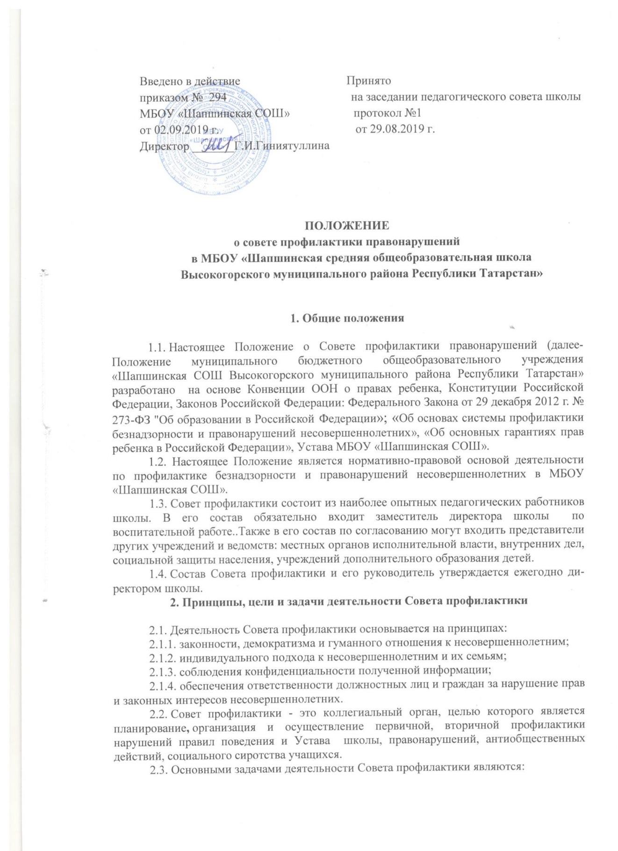

2.3.1. выявление и устранение причин и условий, способствующих совершению преступлений, правонарушений, антиобщественных действий, пропусков уроков без уважительной причины;
2.3.2. обеспечение защиты прав и законных интересов несовершеннолетних;
2.3.3. социально-педагогическая реабилитация несовершеннолетних «группы риска»;

3. Категории лиц, в отношении которых проводится индивидуальная профилактическая работа
3.1. Совет профилактики организует и проводит систему индивидуальных профилактических мероприятий в отношении следующих категорий несовершеннолетних:
3.1.1. употребляющие психоактивные вещества;
3.1.2. состоящие на учете в ПДН, комиссии по делам несовершеннолетних и защите их прав при органе местного самоуправления за совершение антиобщественных действий, правонарушений, преступлений;
3.1.3. нарушающие Устав лицея;
3.1.4. систематически опаздывающие и пропускающие занятия без уважительной причины;
3.1.5. безответственно относящиеся к учебе (систематическое невыполнение домашнего задания, неуспеваемость, повторный год обучения);
3.2. Совет профилактики организует и проводит индивидуальную профилактическую работу в отношении родителей или лиц, их замещающих, если они не исполняют своих обязанностей по воспитанию, обучению или содержанию вышеназванных категорий несовершеннолетних. Подобная работа проводится и в случае их отрицательного влияния на поведение несовершеннолетних или жестокого с ними обращения.
4. Порядок деятельности Совета профилактики

4.1. Совет профилактики рассматривает вопросы, отнесенные к его компетенции, на своих заседаниях, которые проходят 1-2 раза в четверть (за исключением экстренных случаев, либо сложившейся обстановки в лицее).
4.2. При рассмотрении персональных дел (утверждении программ, планов) индивидуальной профилактической работы, осуществлении промежуточного контроля за их реализацией, полным завершением данной работы, или ее продлением) приглашаются классные руководители, специалисты других учреждений и ведомств, родители (или лица их замещающие).
4.3. В исключительных случаях родители, если не могут прийти на данные заседания, обязательно должны быть проинформированы о положении дел. Обучающегося информируют о постановке на внутренний учет, о результатах проводимой работы, снятии с учета, при отрицательном результате - продлении индивидуальной профилактической работы, либо ходатайстве перед комиссией по делам несовершеннолетних и защите их прав, о принятии административных мер.
4.4. Деятельность Совета профилактики планируется на текущий учебный год. План работы обсуждается на заседании Совета профилактики и утверждается директором лицея. В течение учебного года по мере необходимости в план вносятся коррективы.
4.5. Деятельность Совета профилактики строится во взаимодействии с комиссией по делам несовершеннолетних и защите их прав при органе местного самоуправления, заинтересованными ведомствами, учреждениями, общественными организациями, проводящими профилактическую воспитательную работу, а также с психологической службой школы и города.
4.6. Деятельность Совета профилактики оформляется в следующих документах.
4.6.1. Приказ о создании Совета профилактики.
4.6.2. Положение о Совете профилактики.
4.6.3. Журнал протоколов заседаний Совета профилактики.
4.6.4. Программы (планы) индивидуальной профилактической работы с обучающимися, состоящими на внутреннем и внешнем учете.
4.6.5. Списки обучающихся, семей состоящих на внутреннем и внешнем учете.
4.7. Совет профилактики подотчетен директору лицея.
5. Содержание деятельности Совета профилактики

5.1. Совет профилактики осуществляет аналитическую деятельность:
5.1.1. изучает вопрос об успеваемости и посещаемости обучающихся за учебную четверть;
5.1.2. изучает уровень преступности и правонарушений среди обучающихся лицея;
5.1.3. изучает состояние профилактической деятельности лицея, эффективность проводимых мероприятий;
5.1.4. выявляет детей с девиациями в поведении;
5.1.5. определяет причины и мотивы антиобщественного поведения обучающихся.
5.2.Совет профилактики осуществляет непосредственную деятельность по профилактике правонарушений обучающихся:
5.2.1. рассматривает персональные дела обучающихся с антиобщественным поведением;
5.2.2. определяет программу (план) индивидуальной профилактической работы с обучающихся и представляет ее (его) на утверждение директору лицея;
5.2.3. направляет в случае необходимости обучающегося или его родителей на консультации к специалистам (психологу, медицинскому работнику и т.п.);
5.2.4. осуществляет постановку и снятие обучающегося с внутреннего учета в лицее;
5.2.5. организует в особо сложных случаях индивидуальное шефство над обучающимся;
5.2.6. вовлекает обучающихся, состоящих на внутреннем и внешнем учете в объединения дополнительного образования детей, проведение коллективных творческих дел, мероприятий, летнюю оздоровительную кампанию, трудовые объединения, действующие в лицее, городе;
5.2.7. осуществляет профилактическую работу с неблагополучными семьями;
5.2.8. заслушивает на своих заседаниях отчеты отдельных классных руководителей, педагогических работников, других специалистов, привлеченных к проведению индивидуальной профилактической работы, о состоянии данной работы;
5.2.9. информирует директора лицея о состоянии проводимой работы с обучающимися, исполнительской дисциплины привлеченных работников лицея;
5.2.10. определяет сроки проведения индивидуальной профилактической работы с обучающимся.
5.3. Совет профилактики осуществляет организационную деятельность:
5.3.1. ставит перед соответствующими организациями вопрос о привлечении родителей, не выполняющих свои обязанности по воспитанию детей, к установленной законодательством ответственности;
5.3.2. при отсутствии положительных результатов в проводимой работе информирует об этом директора лицея, инициирует принятие постановления комиссии по делам несовершеннолетних и защите их прав при органе местного самоуправления о проведении индивидуальной профилактической работы с привлечением специалистов других ведомств в соответствии со ст.6 ФЗ №120 «Об основах системы профилактики безнадзорности и правонарушений несовершеннолетних»;
5.3.3. ходатайствует перед комиссией по делам несовершеннолетних и защите их прав при органе местного самоуправления, органами внутренних дел о досрочном снятии с внешнего учета обучающихся;
5.3.4. выносит проблемные вопросы на обсуждение педагогического совета лицея для принятия решения;
5.3.5. оказывает помощь педагогам, работающим с данным обучающимся. Оказывает помощь родителям или лицам, их заменяющих;
5.3.6. организует обучение педагогического коллектива современным формам и методам профилактической деятельности.

Приложение к Положению о Совете профилактики правонарушений и безнадзорности среди несовершеннолетних

Порядок постановки обучающегося лицея на внутришкольный учет

1. Общие положения.
1.1. Настоящий порядок создан на основе законов РФ: Федеральным Законом от 29 декабря 2012 г. № 273-ФЗ "Об образовании в Российской Федерации";«Об основах системы профилактики безнадзорности и правонарушений несовершеннолетних», «Об основных гарантиях прав ребенка РФ» и Положения о Совете профилактики.
1.2. Настоящий порядок регламентирует постановку и снятие с внутришкольного учёта обучающихся лицея, находящихся в социально опасном положении и нуждающихся в индивидуальной профилактической работе.
2. Цель.
2.1. Создание системы индивидуальных профилактических мероприятий и усиление социально-правовой защиты обучающихся.
3. Категории учащихся, подлежащих внутришкольному учёту, и основания для постановки на внутришкольный учёт.
№ | Категории обучающихся | Основание
3.1 | Обучающиеся, систематически пропускающие занятия без уважительной причины, систематически опаздывающие | Учет посещаемости
3.2 | Обучающиеся, оставленные на повторный год обучения | Решение педагогического совета лицея
3.3 | Обучающиеся, сопричастные к употреблению ПАВ, спиртных напитков, курению,  правонарушениям | Ходатайство перед Советом профилактики о постановке на внутришкольный учет классного руководителя
3.4 | Обучающиеся, систематически нарушающие дисциплину, проявляющие элементы асоциального поведения (сквернословие, драки, издевательство над другими детьми, унижение человеческого достоинства) | Наличие докладных от педагогов.
3.5 | Обучающиеся совершившие:  - правонарушение;  -общественно опасное деяние;  - преступление. | Выписка из решения КДН
3.6 | Обучающиеся, прошедшие курс реабилитационных мероприятий | Постановление КДН о снятии статуса «социально опасное положение»
3.7 | Обучающиеся, в отношении которых решался вопрос о присвоении статуса социально опасного положения на заседании КДН, в присвоении статуса было отказано | Выписка из решения КДН
3.8. | Обучающиеся, причиняющие вред имуществу лицея | Докладная педагога
4. Порядок постановки учащихся на внутришкольный учёт
4.1. Ежегодно по результатам заполнения социально-педагогического паспорта лицея на заседании Совета профилактики принимается решение о постановке на учёт обучающихся вышеуказанных категорий.
4.2. В течение учебного года решение о постановке учащегося на учёт и сроках принимается на заседаниях Совета профилактики при наличии оснований, указанных в п. 3.
4.3. Постановка несовершеннолетнего на учет осуществляется в присутствии родителей (или законных представителей) и обучающегося, которым объясняется причина постановки на учет, ее сроки (от 3-х месяцев до 1 года), условия снятия с учета.
4.4. На Совете профилактики вырабатываются единые совместные действия семьи и школы по ликвидации тех или иных проблем ребенка и семьи.
5. Порядок снятия с учёта
5.1. При наличии положительных результатов коррекционной работы на заседании Совета профилактики принимается решение о снятии ученика с внутришкольного учёта.
5.2. Обучающийся, поставленный на учет, и его родители могут быть приглашены на заседание Совета профилактики в промежуточное время установленного срока с целью контроля выполнения плана индивидуальной профилактической работы.
5.3. Снятие с учета по истечении установленного срока и при положительных результатах производится на Совете профилактики в присутствии родителей и обучающегося.
5.4. Критерии снятия детей с внутришкольного учёта.
Критерий | Основания
Успешное завершение коррекционной работы. | Протокол заседания Совета профилактики лицея
Смена места учебы, отчисление или окончание лицея | Приказ по лицею
Решение КДН о присвоении статуса социально опасного положения | Постановление КДН
6. Ответственность и контроль.
6.1. Ответственность за индивидуальную профилактическую деятельность в отношении каждого обучающегося, поставленного на внутришкольный учет, несут педагоги (классные руководители, социальный педагог, психолог), утвержденные приказом директора лицея.
6.2. Контроль за качеством исполнения проводимой работы возлагается на зам. директора по ВР лицея.

Муниципальное бюджетное общеобразовательное учреждение «Профильный лицей №24» города Рубцовска
658204, Алтайский край, г. Рубцовск, ул. Октябрьская, 68
тел. 2-19-49, 2-19-65, rub-altay@mail.ru

ПРИКАЗ
№123/1  Об утверждении Положения о Совете профилактики правонарушений и безнадзорности среди несовершеннолетних | 01.09.2017 г.

С целью выполнения Федерального Закона от 29 декабря 2012 г. № 273-ФЗ "Об образовании в Российской Федерации" по вопросу сохранения контингента обучающихся, Федерального закона от 24 июня 1999 г. N 120-ФЗ "Об основах системы профилактики безнадзорности и правонарушений несовершеннолетних", приказываю:

1.Утвердить Положения о Совете профилактики правонарушений и безнадзорности среди несовершеннолетних
2. Ввести в состав Совета профилактики:
-директора лицея;
-заместителя директора по ВР;
-заместителя директора по УВР;
- социального педагога;
-педагога – психолога;
- руководителя МО классных руководителей;
-инспектора ПДН;
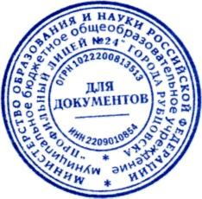
-член Управляющего совета лицея

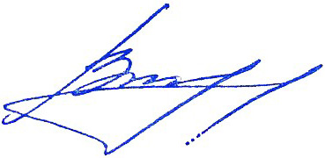

Директор_________________________________О.В. Воронкова

С приказом ознакомлены:
Резникова Н.А.
Доценко Н.А.
Рубцова Е.Ю.
Класс Е.В.
Кочетова Т.А.

